# Комплект оценочных материалов по дисциплине «Оборудование и оснастка для электро-физико-химических методов обработки материалов»

### Задания закрытого типа

#### Задания закрытого типа на выбор правильного ответа

1*. Выберите один правильный ответ*

Ультразвуковой станок не содержит:

А) - генератор электрических колебаний

Б) - ультразвуковую колебательную систему

В) - механизм подачи

Г) - компрессор

Правильный ответ: Г

Компетенции (индикаторы): ПК-2

2. *Выберите один правильный ответ*

Плазменная дуга не может быть использована

А) - при сварке тонколистового материала толщиной менее 1 мм

Б) - при сварке металлов с неметаллами

В) - для наплавки и нанесения покрытий

Г) - для пайки

Д) - при сварке неметаллических материалов

Правильный ответ: Д

Компетенции (индикаторы): ПК-2

3. *Выберите один правильный ответ*

По виду выполняемых работ не бываетэлектроэрозионных станков:

А) -копировально-прошивочные

Б) - отрезные

В) -электроэрозионные высокоскоростные прошивочные станки

Г) -вырезные станки

Д) -станки для обработки турбинных лопаток станки

Е) для выжигания сломанного инструмента.

Ж) прошивочные

Правильный ответ: Б

Компетенции (индикаторы): ПК-2

4. *Выберите один правильный ответ*

Какой крупный узел электроэрозионного станка комплектуется насосом

А) - электрооборудование в виде стойки;

Б) - генератор импульсов

В) - механическую часть

Г) - ёмкость для рабочей жидкости

Правильный ответ: Г

Компетенции (индикаторы): ПК-2

5. Выберите один правильный ответ

К релаксационным генераторам импульсов относятся

А) - машинные

Б) - полупроводниковые

В) - тиристорные

Правильный ответ: В

Компетенции (индикаторы): ПК-2

6. Выберите один правильный ответ

К какому типу относятся электрохимические станки для удаления кромок и заусенцев:

А) - универсальные

Б) – специализированные

В) - специальные

Г) – для электрохимической размерной обработки

Правильный ответ: Б

Компетенции (индикаторы): ПК-2

7. Выберите один правильный ответ

Какой токопровод при электрохимической обработке применяют при силе тока 1000...1200 А

А) - отдельные провода большого сечения

Б) - наборы гибких медных оплёток или пакеты медной фольги

В) - специальные шины в виде полос из меди, алюминия

Правильный ответ: Б

Компетенции (индикаторы): ПК-2

#### Задания закрытого типа на установление соответствия

1.*Установите правильное соответствие*. Каждому элементу левого столбца соответствует только один элемент правого столбца

На рисунке представлена конструкция сборного электрода-инструмента для изготовления сферической поверхности. Определите соответствие между элементами и их наименованиями

Каждому элементу левого столбца соответствует только один элемент правого столбца

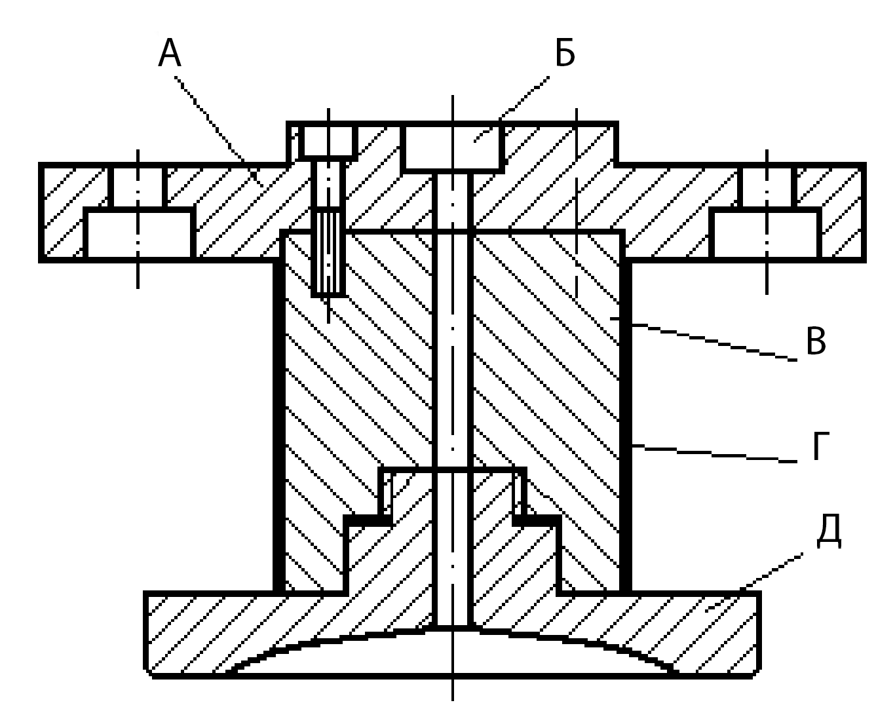

|  |  |  |
| --- | --- | --- |
|  | Обозначение | Позиция на рисунке |
| 1) | Накопительная камера для электролита; | А) |
| 2) | Рабочая часть электрода инструмента | Б) |
| 3) | Электроизоляционное покрытие | В) |
| 4) | Фланец | Г) |
| 5) | Переходная оправка | Д) |

Правильный ответ:

|  |  |  |  |  |
| --- | --- | --- | --- | --- |
| 1 | 2 | 3 | 4 | 5 |
| Б | Д | Г | А | В |

Компетенции (индикаторы): ПК-2

2.*Установите правильное соответствие*. Каждому элементу левого столбца соответствует только один элемент правого столбца.

На изображении показаны схемы высокочастотных плазмотронов

|  |  |  |  |
| --- | --- | --- | --- |
|  | Наименование плазмотрона |  | Схема |
| 1) | высокочастотные факельные | А) |  |
| 2) | высокочастотные дуговые | Б) |  |
| 3) | высокочастотные индукционные | В) |  |
| 4) | высокочастотные емкостные | Г) |  |
| 5) | высокочастотные коронные | Д) |  |

Правильный ответ:

|  |  |  |  |  |
| --- | --- | --- | --- | --- |
| 1 | 2 | 3 | 4 | 5 |
| В | Г | А | Б | Д |

Компетенции (индикаторы): ПК-2

**Задания закрытого типа на установление правильной последовательности**

Дайте правильную последовательность действий по подготовке поверхности заготовки к нанесению покрытий

А) механическая обработка;

Б) обезжиривание химическое или электрохимическое щелочных растворах;

В) травление химическое и электрохимическое;

Г) обезжиривание в органических растворителях;

Д) снятие травильного шлама;

Е) одновременное обезжиривание и травление;

Ж) активация поверхности

Правильный ответ: А, Г, Б, В, Е, Д, Ж.

Компетенции (индикаторы): ПК-2

2. Расположите устройства ЧПУ электроэрозионных станков в порядке возрастания технических возможностей;

А) CNC*;*

Б) HNC;

В) SNC;

Г) DNC;

Д) NC.

Правильный ответ: Д, В, Б А, Г.

Компетенции (индикаторы): ПК-2

### Задания открытого типа

#### Задания открытого типа на дополнение

1. *Напишите пропущенное слово.*

ЭХО основана на электрохимическом (______) растворении металла заготовки при высоких плотностях электрического тока.

Правильный ответ: анодном

Компетенции (индикаторы): ПК-2

2.*Напишите пропущенное слово*.

Насосы, входящие в комплект средств технологического оснащения ЭХО, должны обеспечивать оптимальную скорость течения электролита через _________.

Правильный ответ: межэлектродное пространство

Компетенции (индикаторы): ПК-2

3.*Напишите пропущенное слово*.

______ для хранения электролитов, обычно, используется и для их производства.

Правильный ответ: бак

Компетенции (индикаторы): ПК-2

4*. Напишите пропущенное слово.*

Английский физик Томсоном в 1897 г. открыл ______ – элементарную частицу, обладающую отрицательным электрическим зарядом 1,6·10-19 Кл и массой 9,1·10-31 кг

Правильный ответ: электрон.

Компетенции (индикаторы): ПК-2

5*. Напишите пропущенное слово.*

«Лазер» (laser) является аббревиатурой английского выражения «Light amplification by stimulated emission of radiation» – усиление света в результате индуцированного, или ________ излучения.

Правильный ответ: вынужденного

Компетенции (индикаторы): ПК-2

6. *Напишите пропущенное слово*.

Среди плазмотронов переменного тока наибольшее развитие получили плазмотроны, работающие на токе ______________ частоты.

Правильный ответ: промышленной

Компетенции (индикаторы): ПК-2

7. *Напишите пропущенное слово*.

При электронно–лучевом нагреве возникает возможность получения малоразмерной _____ воздействия электронного луча на обрабатываемый материал.

Правильный ответ: зоны

Компетенции (индикаторы): ПК-2

8. *Напишите пропущенное слово.*

Существенным недостатком электронно-лучевой обработки является необходимость создания ________.

Правильный ответ: вакуума.

Компетенции (индикаторы): ПК-2

#### Задания открытого типа с кратким свободным ответом

1. *Напишите пропущенное словосочетание.*

__________ это изменение формы, размеров, шероховатости и свойств поверхности заготовки под воздействием электрических разрядов в результате электрической эрозии.

Правильный ответ: электроэрозионная обработка

Компетенции (индикаторы): ПК-2

2. *Напишите пропущенное словосочетание*.

Прошивание _______ при ЭЭО применяют для изготовления фасонных наружных поверхностей, имеющих ступенчатые переходы, препятствующие выходу металлорежущего инструмента;

Правильный ответ: профильным инструментом.

Компетенции (индикаторы): ПК-2

3*. Напишите пропущенное словосочетание*.

Устройства, преобразующие переменный ток промышленной  
частоты и формирующие импульсы требуемых напряжения, длительности и частоты следования, называют _______ .

Правильный ответ: генераторами импульсов.

Компетенции (индикаторы): ПК-2

4. *Напишите пропущенное словосочетание.*

Наиболее распространёнными электролитами являются нейтральные растворы ________: хлориды, нитраты и сульфаты натрия и калия.

Правильный ответ: неорганических солей.

Компетенции (индикаторы): ПК-2

5. *Дайте краткий ответ на вопрос.*

Какой механизм при ультразвуковой обработке прижимает рабочий инструмент к обрабатываемому изделию, укрепленному на столе и по мере съема материала осуществляет подачу инструмента, поддерживая течение процесса.

Правильный ответ: механизм подач.

Компетенции (индикаторы): ПК-2

6. *Укажите диапазон величин (чисел)*

При, ультразвуковой обработке применение концентратора усиливает амплитуду ультразвуковых колебаний рабочего инструмента до _____ мкм на заданной рабочей частоте.

Правильный ответ: 10...70.

Компетенции (индикаторы): ПК-2

7. *Напишите пропущенное словосочетание*.

Электронно-лучевая обработка имеет следующие особенности: возможность широкого регулирования режимов и управления тепловыми процессами, возможность сварки и плавки легкоокисляющихся, активных, тугоплавких металлов, так как ___________, высокая химическая чистота обработки, обработка весьма малых отверстий и миниатюрных деталей.

Правильный ответ: обработка осуществляется в вакууме.

Компетенции (индикаторы): ПК-2

8. *Напишите пропущенное словосочетание*.

Электроэрозионный станокможет иметь систему автоматического ____- *fи* и силы тока *I ср* для получения заданной шероховатости поверхности в минимально возможное время.

Правильный ответ: регулирования частоты.

Компетенции (индикаторы): ПК-2

9. *Напишите пропущенное словосочетание.*

Для защиты от _______ при электрохимической обработки применяют лакокрасочные, синтетические смолы, каучуки (резины), смазочные материалы, пасты, силикатные эмали.

Правильный ответ: коррозии электроизоляции.

Компетенции (индикаторы): ПК-2

#### 10. На рисунке показана схема индукционноплазменной плавки. Какой узел обозначен цифрой 2, если 1- плавильный тигель; 3- смотровое окно; 4- индуктор; 5- подовый электрод

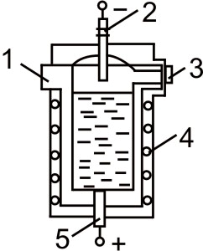

Правильный ответ: плазмотрон.

Компетенции (индикаторы): ПК-2

#### 11. На рисунке показана схема газового лазера. Какой узел обозначен цифрой 5, если 1- разрядное устройство; 2,3- соответственно зеркало с отверстием (полупрозрачное) и «глухое» зеркало; 4- окно под углом Брюстера; 6- электрический генератор

#### 

Правильный ответ: вакуумный насос.

Компетенции (индикаторы): ПК-2

#### Задания открытого типа с развернутым ответом

1. *Продумайте логику и полноту ответа. Запишите ответ, используя четкие компактные формулировки.*

На рисунке в виде отдельных агрегатов представлена принципиальная схема устройства станка для электрохимической обработки. Перечислите их

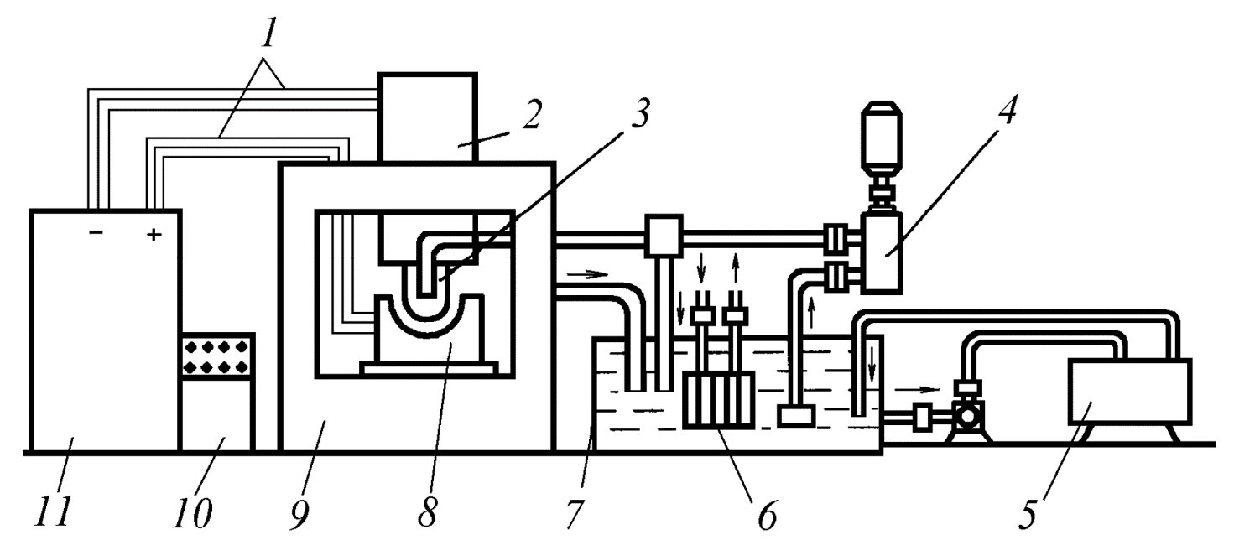

Время выполнения – 15 мин.

Ожидаемый результат:

1) токопроводящие шины

2) привод подачи электрода-инструмента

3) электродом-инструментом

4) насос высокого давления

5) система очистки электролита

6) теплообменник

7) бак с электролитом

8) заготовка

9) рабочая камера

10) пультом управления

11) источник питания

Критерии оценивания: наличие не менее шести правильно приведенных компонентов.

Компетенции (индикаторы): ПК-2

2. *Прочитайте текст задания. Продумайте логику и полноту ответа. Запишите ответ, используя четкие компактные формулировки*

Какие преимущества плазменная сварка имеет по сравнению с аргонодуговой сваркой?

Время выполнения – 10 мин.

Ожидаемый результат: приведение основных преимуществ плазменной сварки

1) повышенную производительность

2) меньшую зону термического влияния

3) более низкие деформации при сварке

1. пониженный расход защитных газов

5) более высокую стабильность горения дуги

6) меньшую чувствительность качества шва от изменения длины дуги

Критерии оценивания: наличие не менее четырех понятийно правильно сформулированных компонентов.

Компетенции (индикаторы): ПК-2.